1，间隔虚交线与背景色渐变



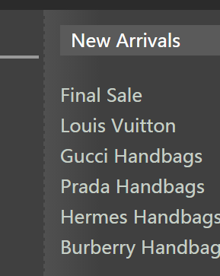

2，背景色与背景图同用





3，用js创建a标签时没有href属性，创建后将没有a的一些默认样式和行为



4，Ctrl + F 定位到要修改的位置

2，父元素及两子列不知高度：但要实现两子列等高

【技巧：给父元素设置overflow:hidden;较短的那列设置margin/padding-bottom】



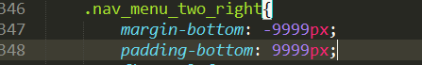

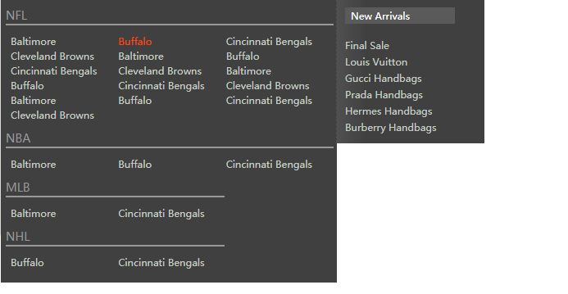

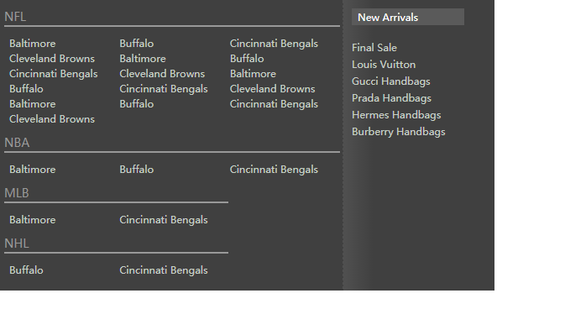

3,实现以下效果：先用一个span写成一条线；平常隐藏；悬浮li时再让其出现。

【该span不一定需根据li进行绝对定位；也可根据li的某个子元素进行定位】

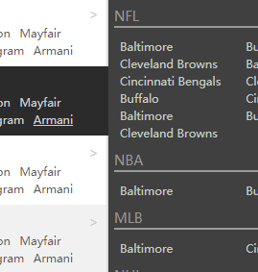

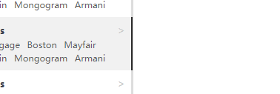

4，吸顶及动画

吸顶：更过滚动事件判断滚动距离增删类名

动画：top和transition属性

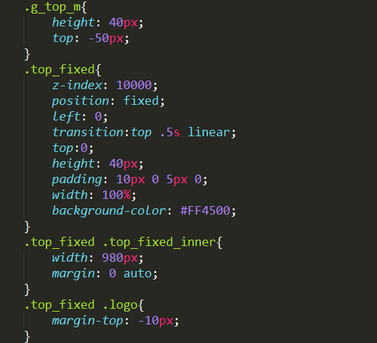

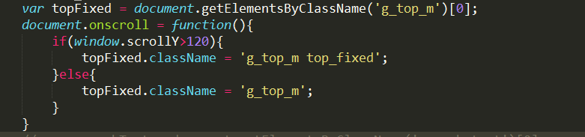

5，若用js数据生成的，则代表其宽高可能是动态改变的；

因此某些样式属性也需用js动态改变





6，模拟数据应该只有数值：【其它通过::before/::after添加】

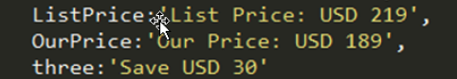

7，小图标应该用字体图标或精灵图



8，截一整张，再用a标签一个个定位或图片的锚点实现



9，翻墙



